一束微光，传递梦想与希望
—-南京工业大学机械与动力工程学院本科生第三党支部

一、活动主题和设计思路
为深入学习党的十八大精神，践行社会主义核心价值观，培养学生的社会责任感，南京工业大学机械学院本科生第三党支部与安徽和县石杨镇金城小学对接，开展了爱心扶助、义务支教等系列党日活动。
这是一场延续了十年的爱心接力。2004年，南京工业大学机械学院一位党员同学在六合乌石遇到了孤苦无依的张连露小朋友，学院的学生党员们便在学校发起募捐，用募捐所得资助张连露以及其它几位像她一样生活困难的小朋友，由此开始了他们的爱心之旅。然而在2005年，小连露又被南京中大医院确诊为白血病，机械学院的党员同学们再一次伸出爱心之手，连续三年资助给张连露同学近三万元。虽然张连露同学最终没能抵御住病魔的侵袭，但在老师同学的呵护下，她快乐的走完了最后的时光。张连露同学虽然离开了我们，但机械学院爱心的脚步没有停下，同学们继续开展爱心助学之旅。从2008年到2010年，资助了六合乌石希望小学几名困难同学的生活费，并且坚持每年暑假去希望小学开展爱心夏令营，为希望小学的小朋友们送上爱心。从2011年开始，学院又把爱心之旅延续到了安徽和县一所以留守儿童为主的小学——石杨镇金城小学，发动全院扶助家庭困难的留守儿童。
此次活动坚持“知”与“行”相结合，从点滴开始，透过一丝“微光”，传递“梦想与希望”。通过活动的开展，帮助家庭困难的小学生，丰富金城小学的孩子们校园生活；培养大学生善良、正义、热情、担当的品质；弘扬民族精神，塑造道德风尚，增强社会责任感和使命感。
二、具体组织和实施过程
（一）精心策划，制定完善的工作方案
此次活动，学校及学院给予了很大的重视，有关领导对活动开展多次给予关心和指导。支部制定了详细的活动策划书，包括活动日程排，准备工作事项，成员分工细则，注意事项和备忘录等，并多次召开支部大会讨论活动的开展，广大党员献计献策，凝聚了共识，完善了活动方案，为活动顺利开展奠定了基础。
（二）多渠道宣传，广泛发动倡议募捐
支部通过QQ空间等网络平台发布倡议书、在人流量多的食堂摆摊设点进行宣传倡议、在本科生和研究生各年级进行动员号召等形式，广泛募捐，共筹得助学善款九千余元，资助物资三千余元。
（三）爱心帮扶，寓教于乐，传递温暖
2014年11月12日下午，党支部联合学院其他学生、教工支部和机械学院青年教师协会来到石杨镇金城小学，看望贫困地区小学的师生，给他们带去书籍、文体用品等物品，为贫困学生送上爱心助学金。爱心活动寓教于乐，分室内班会课和室外体育课，让金城小学的孩子们收获希望、快乐与欢笑。
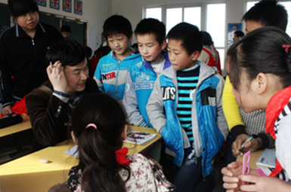
室内班会课中一幕
1.室内班会课上教小朋友拍手歌，潜移默化学习党的路线方针政策
班会课上，为了向金城小学的孩子们宣传社会主义核心价值观和十八届四中全会所制定的依法治国精神，结合小学生的特点，支部党员采用简单易懂的儿歌形式，教小学生们学唱《社会主义核心价值拍手歌》和《依法治国拍手歌》。朗朗上口的拍手歌，让小学生们在轻松、欢快的氛围中，潜移默化地学习党的路线方针政策，自觉增强理想信念，凝聚在党旗帜下。
2.开展益智趣味比赛，在参与游戏过程中学习成长
七巧板是一个培养手眼协调能力和思维能力的游戏活动。课堂上，支部党员组织了七巧板的组合拼接比赛，以玩游戏的方式培养他们的动手操作能力和主动思考能力。游戏结束后，让小朋友们交流在游戏中的体会，培养观察力、想象力，学会从不同角度发现与看待事物。
3.室外体育锻炼，帮助认识团队协作的重要性
体育场上，支部党员让孩子们分成两组，通过教他们怎么踢足球，让孩子们体会到1+1>2的道理。在锻炼身体、放松身心的同时，学习到团队合作的重要性。
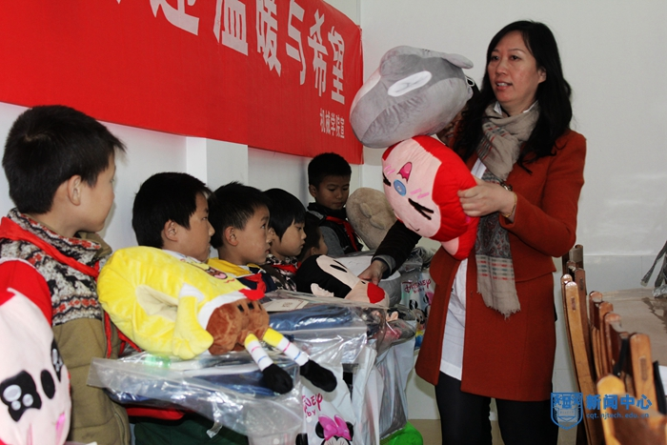
戴宏书记为受助学生发放爱心助学金和学习生活用品
（四）温暖大家，传递梦想
班会课和室外体育课后，机械学院付昌义老师从梦想的角度，引导小学生正确地追求自己的理想。通过详解南京工业大学“明德、厚学、沉毅、笃行”的校训，希望每个孩子做对社会、对国家有贡献的人。最后，机械学院党委书记戴宏老师为课堂上表现出色的颁发最佳表现奖，并鼓励每个学生都应树立远大理想，向心中梦想的目标前行。最后，师生们为金城小学七名受助小学生送上爱心助学金和学习、生活用品。
三、活动特色与主要成效
（一）十年爱心薪火相传
这是一个延续十年的爱心公益活动，从早期资助希望小学的困难学生，到捐款帮扶白血病儿童，再到关爱农村留守儿童。爱心与温暖在一届届师生中传递，他们传递的不仅仅是温暖与希望，更传递了大学生关爱社会，勇于担当的一颗颗责任之心。
（二）志愿服务传递温暖
金城小学的校领导表示，很赞许、很支持大学生们举办这类公益扶助活动。从金城小学师生的感激之中，支部党员感受到所有的付出都是值得的，虽然捐助的爱心助学金和物资不多，但一束微光仍能传递梦想与希望。
（三）紧贴时政热点号召宣传
在活动中，支部党员为金城小学的孩子们讲解社会主义核心价值观和“依法治国”精神的同时，自身也进行了一次理论学习教育。
（四）引发媒体关注传递正能量
活动得到了人民网、中华慈善新闻网、马鞍山教育信息网等多家媒体的关注和报道，让社会公众更多地关注贫困学生，奉献爱心，传递正能量。由马鞍山郑浦港新区教育研究会傅永曙会长所作的《依法治国拍手歌》也备受好评，受到有关方面关注。

四、单位党组织点评：
高校学生党员是当代大学生中的优秀分子，新形势下如何通过基层党支部活动发挥其先进模范带头作用，是一个需要认真思考的研究课题。机械学院在多年的社会实践中，逐渐形成了带有自身特色的党日活动。在本次活动中，我院学生党员走进农村学校，为留守儿童带去爱心和温暖，在社会各界产生了较好的反响。经过这次活动，我院学生充分了解国情，理论联系实际，践行社会主义核心价值观，发挥党员先锋模范作用，切实提高自身的思想认识和社会责任意识。总之，本次活动党日活动内容丰富、重点突出、成效显著，是一次有意义的社会服务活动。

